# ARCHIVOS SITEMATIZADOS DE DATOS.

Módulo Cíclico.

Proceso encargado de generar las condiciones para la toma de datos del inventario físico y su posterior comparación con el teórico registrado en el sistema.

La ejecución de este proceso está a cargo del jefe del área, quien deberá descargar la data correspondiente al inventario teórico registrado en ese momento. Es recomendable la suspensión de las operaciones mientras se efectúan los trabajos de conteo.

Una vez ejecutado, se genera una data estática por lo que no será alterada por los movimientos posteriores incluidos al sistema, ni por otros procesos del sistema.

Los usuarios deberán, tomar la data del inventario físico e ingresarla al módulo, utilizando los procesos programados para tal fin.

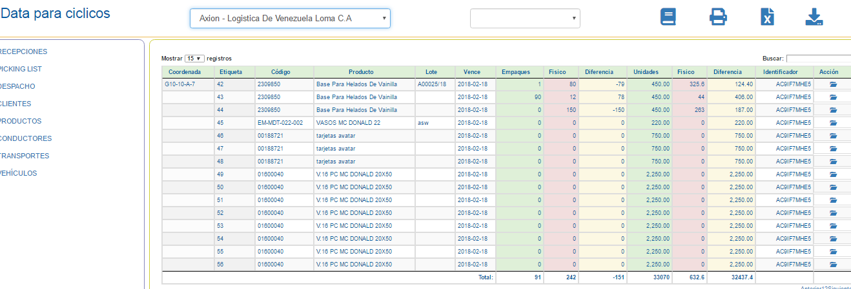

 Activar el manual.

 Imprimir el reporte resultante del análisis de la data ingresada.

 Imprimir el reporte para la toma de la data, el mismo se encuentra protegido para evitar actualizaciones.

Generador de la data a ser evaluada, los usuarios deben tener especial cuidado con este módulo ya que puede ocasionar acumulación de datos en la base de datos lo que ralentiza los demás procesos.

PROCESOS.

1. Emitir el reporte para la toma de los datos del inventario.
   1. Pulse  he imprima el reporte generado, el cual está programado para este fin.

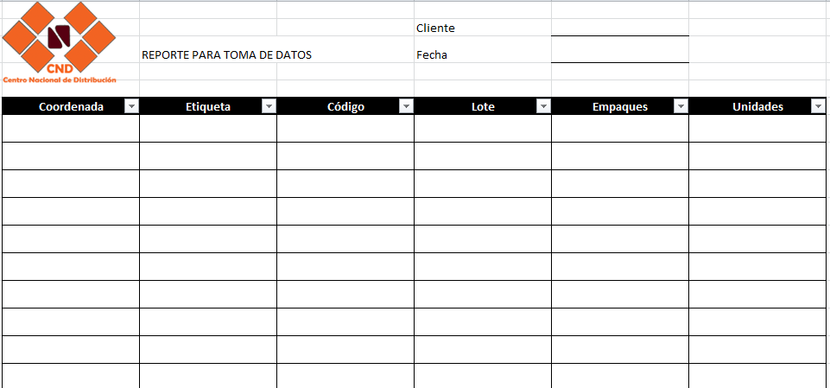

1. Pulse  para generar la data que servirá de control para la evaluación de los datos obtenidos en la toma del inventario físico.
   1. Se le solicitará el ingreso por el número del cliente, el cual puede obtener del módulo de clientes.

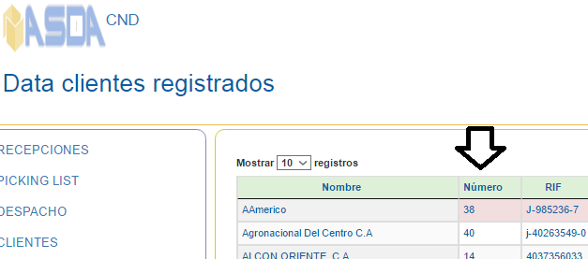

* 1. Indique el número del cliente y pulse OK.

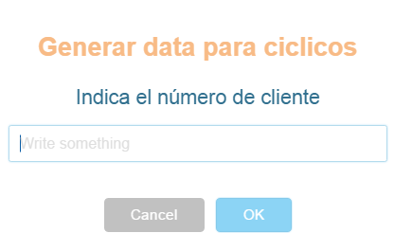

* 1. El proceso generará la data correspondiente al inventario teórico existente en el sistema.



* 1. Para solicitar la data a trabajar seleccione el cliente.

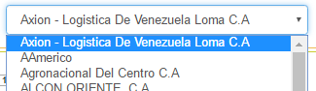

* 1. Posteriormente, seleccione la fecha de la data generada.



Se recarga la tabla.

* + 1. Identificando:
       1. La coordenada donde se encuentra el producto.
       2. La etiqueta que lo identifica dentro del sistema.
       3. Código del producto.
       4. Identificación del producto.
       5. El lote registrado.
       6. La fecha de vencimiento.
       7. Los empaques registrados mediante la recepción.
       8. Físico: empaques ingresados, producto del conteo efectuado.
       9. Diferencia entre los empaques registrados y los generados en el conteo efectuado.
       10. Unidades registradas mediante la recepción.
       11. Físico: unidades ingresadas producto del conteo efectuado.
       12. Deferencia entre las unidades registradas y los generados en el conteo.
       13. Código identificador, este es un código que se genera automáticamente en el punto 2, e identifica los registros correspondientes a ese proceso. El mismo será requerido al momento de imprimir el reporte.

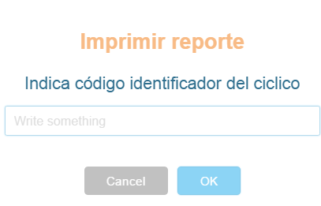

1. Pulse  de la columna acción, para habilitar la entrada de la data recogida en el conteo físico.

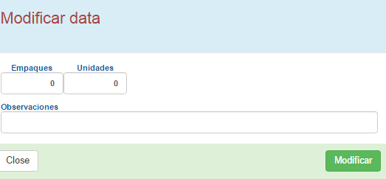

* 1. Indique los empaques y unidades, según el reporte de recogida de data.
  2. Indique las observaciones de ser requerido.
  3. Pulse  para activar los controles del proceso y se generen los cálculos programados.
  4. Recuerde que con este módulo no puede modificar ninguna data.
  5. Si detecta un error en la transcripción de los datos, puede volver al punto 3 e ingrese nuevamente la data.

1. Culminado el registro pulse  para imprimir el reporte de resultados.



* 1. El mismo genera un reporte en pdf con los resultados generados, el mismo le servirá de soporte ante el cliente o la gerencia, por lo que se recomienda firmarlo en todas las páginas y archivarlo.

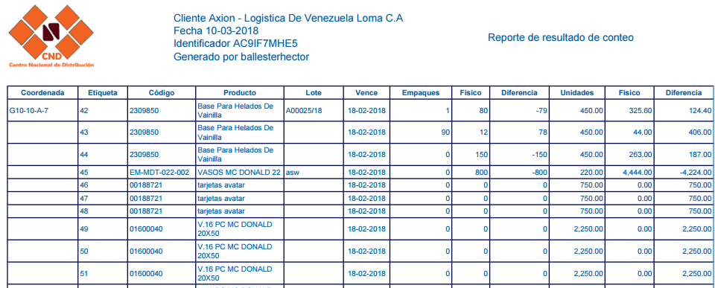

5. Una vez culminado el proceso, deberá cerrarlo para evitar futuras actualización.

a. Pulse  para ejecutar el proceso.

b. En la tabla se anula la entrada para actualizaciones.

